**早川町国民健康保険**

**保健事業実施計画（データヘルス計画）**

**早川町**

**平成２９年３月**

**目　次**

**１．データヘルス計画の概要**

（１）背景

（２）計画の位置付け

（３）計画の期間

**２．早川町の現状**

（１）人口・世帯

（２）高齢者の状況

（３）出生及び死亡の状況

**３．国民健康保険の医療の現状**

（１）被保険者数の推移

（２）医療費の推移

（３）疾病別医療費の状況

（４）性別医療費の状況

（５）年代別医療費の状況

**４．特定健診の状況**

（１）特定健診の受診率

（２）特定健診の受診状況

（３）特定健診結果の状況

（４）メタボリックシンドロームの状況

（５）生活習慣の状況

（６）食習慣の状況

**５．生活習慣病の現状**

（１）生活習慣病の割合

（２）生活習慣病対象者の年代別割合

（３）生活習慣病有病者の年代別割合

**６．既存関連事業**

（１）健康づくり

（２）健康診査

（３）医療費削減事業

**７．早川町の健康課題**

（１）問題点

（２）目標

（３）取り組み

**８．今後取り組む保健事業**

（１）糖尿病対策

（２）特定健診受診率向上対策

（３）生活習慣病予防対策

**９．その他**

（１）計画の評価・見直し

（２）個人情報の取扱い

（３）計画の公表・周知

**１．データヘルス計画の概要**

（１）背景

　近年、特定健康診査のデータや診療報酬明細書等の電子化の進展、国保データベース（KDB）システム等の整備により、保険者が健康や医療に関する情報を活用して被保険者の健康課題の分析、保健事業の評価等を行うための基盤の整備が進んでいます。

こうした中、「日本再興戦略」（平成２５年６月１４日閣議決定）においては、レセプトデータ等の分析、それに基づく加入者の健康保持増進のための「データヘルス計画」の作成・公表、事業実施、評価等の取り組みを求め、保険者はレセプト等を活用した保健事業を推進することとされました。

　今後は、被保険者のさらなる健康保持増進に努めるため保険者が保有しているデータを活用しながら、ポピュレーションアプローチ（対象を一部に限定せず、集団全体への働きかけを行う。）から重症化予防まで網羅的に保健事業を進めていくことが求められています。

　こうした背景を踏まえ、国民健康保険法第８２条第４項の規定に基づき厚生労働大臣が定める国民健康保険法に基づく保健事業の実施等に関する指針（平成１６年厚生労働省告示第３０７号。以下「保健事業実施指針」という。）の一部を改正し、保険者は健康・医療情報を活用してPDCAサイクルに沿った効果的かつ効率的な保健事業の実施を図るための保健事業の実施計画（データヘルス計画）を策定した上で、保健事業の実施及び評価を行うものとしています。

　本町においても、保健事業実施指針に基づき、健康・医療情報を活用して効果的かつ効率的な保健事業の実施を図るため、データヘルス計画を策定し、関係部署や関係機関と連携しながら、被保険者の健康維持増進に努めます。

**保健事業のPDCAサイクル**

**Plan（計画）**

・データに基づく事業の立案

○健康課題、事業目的の明確化

○目標設定

○費用対効果を考慮した事業選択

**Do（実施）**

・事業の実施

**Action（改善）**

・次サイクルに向けて修正

**Check（評価）**

・データ分析に基づく効果測定・評価

（２）計画の位置づけ

　データヘルス計画とは、健康・医療情報を活用してPDCAサイクルに沿った効果的かつ効率的な保健事業の実施を図るための計画です。

計画の作成に当たっては、健康診査の結果、レセプト等のデータを活用し分析を行うとともに、計画に基づく事業の評価においても健康・医療情報を活用して行います。

　また、本計画は「２１世紀における国民健康づくり運動（健康日本２１）」に示された基本方針を踏まえるとともに、早川町総合計画、健康増進計画、特定健康診査等実施計画等、各種計画との整合性を図るものとします。

（３）計画の期間

　計画については、平成２９年３月から平成３０年３月とし、平成３０年度以降は第３期特定健康診査等実施計画と一体的に策定する予定です。

**２．早川町の現状**

（１）人口・世帯

　早川町の人口（住民基本台帳）は、人口・世帯とも減少傾向にある。

　平成２０年の人口１，４４６人から、平成２７年の人口１，１３３人と、約３００人減少、世帯では７３９世帯から６３９世帯と１００世帯の減少となっている。

（出典：住民基本台帳）

（２）高齢者の状況

　高齢者福祉基礎調査によると、早川町の高齢化率（６５歳以上が総人口に占める割合）は横ばいであるものの、平成２７年度には５０％と、県と比較しても高くなっている。

（出典：県高齢者福祉基礎調査）

（３）出生及び死亡の状況

　早川町の出生率（人口１，０００人あたりに対するその年の出生数の割合）は県と比較すると低く、死亡率は高くなっている。

（出典：県人口動態統計）

平成２６年選択死因別死亡数の統計から主な死亡原因をみると、悪性新生物（がん）２４％、心疾患１６％、脳血管疾患８％で、全死亡数の４８％を占めている。また、生活習慣病といわれる心疾患と脳血管疾患が原因で亡くなる人の割合は２４％（県２３．８％）となっている。

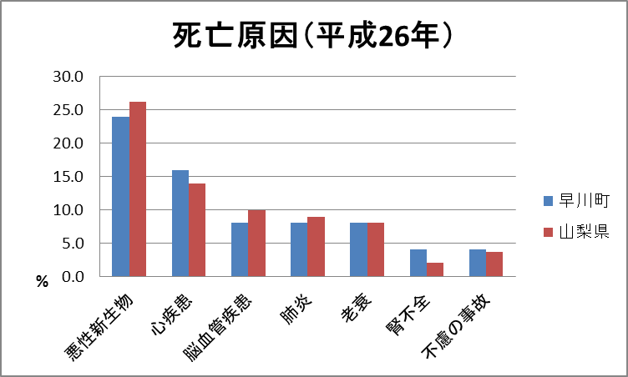

（出典：県人口動態統計）

**３．国民健康保険の医療の現状**

（１）被保険者数の推移

　平成２７年度の被保険者数は２６８人で、人口の２３．７％を占めていますが、平成２４年度以降減少傾向にある。前期高齢者（６５歳以上）の割合は、平成２７年度で４６．２％と約半数を占めている。

（出典：事業年報A表　年度末数）

（２）医療費の推移

　平成２４年度以降は被保険者数の減数に伴い、総医療費も減少していますが、平成２７年度は前年に比べ２４．２％ほど増加している。一人当たり医療費は県平均と比較すると高くなっており、平成２７年度では１．７倍となっている。

（出典：国保特別会計事業状況データ）

（３）疾病別医療費の状況

　平成２７年度の医療費を疾病別（大分類）でみると、感染症及び寄生虫症が全体の２７％を占め、C型肝炎治療薬の使用が影響している。続いて、入院・外来ともに高額となっている新生物１３％、長期入院により精神及び行動の障害が１３％と多くなっている。

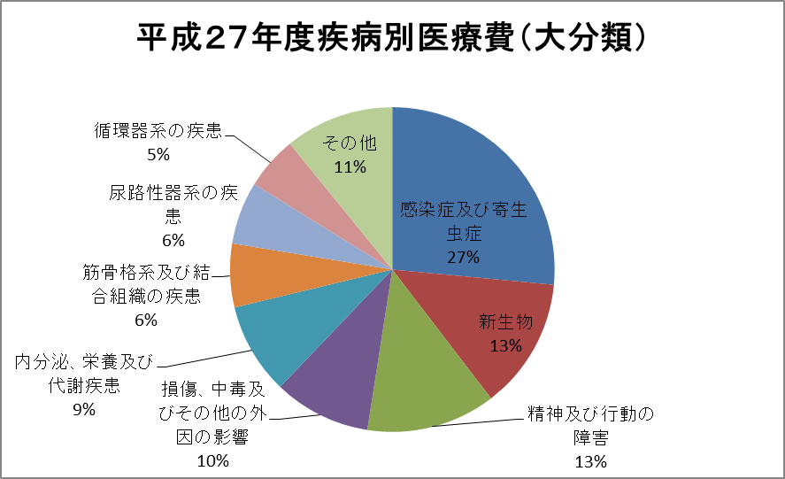

（出典：KDBシステム）

中分類でみてみると、ウイルス肝炎が２６％、その他損傷及びその他外因の影響７％、糖尿病６％、腎不全６％が多いことが分かる。

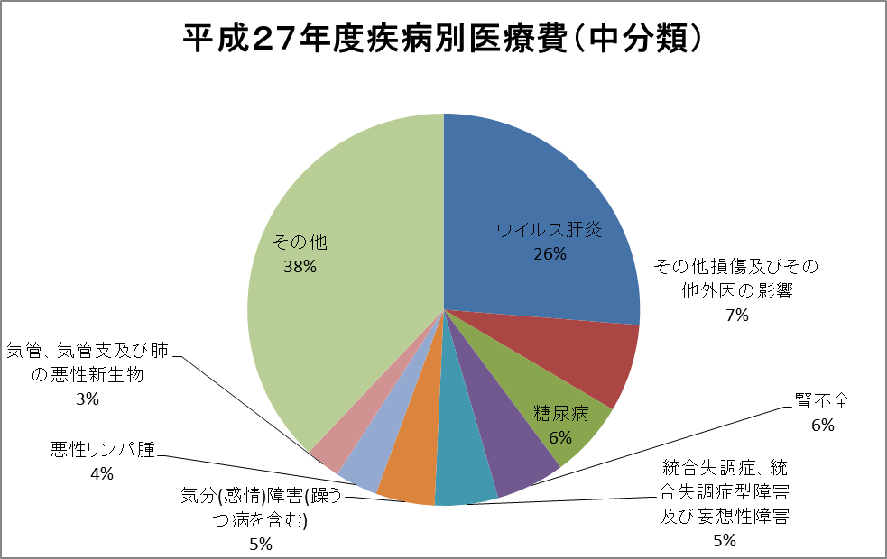

（出典：KDBシステム）

※疾病と傷害の全体をまず全身病（感染症及び寄生虫病、循環器系、呼吸器系など）で大分類に分け、さらに細分類を行い（ウイルス肝炎、高血圧性疾患、肺炎など）の中分類に分けて示している。

（４）性別医療費の状況

　平成２７年度の医療費を性別でみると、入院上位は１０位までで全体医療費の９０％以上となっており、男性では精神の障害が３９．１％を占めている。女性では骨折が最も多い。

また、外来では、高額なC型肝炎治療薬の影響で男女ともウイルス肝炎が１位になっている。この他、男性では糖尿病、女性では糖尿病、腎不全が上位に入っており、生活習慣病が高額な医療費となっている。



（出典：KDBシステム）

（５）年代別医療費の状況

　平成２７年度の医療費を年代別でみると、入院では医療費、件数ともに５０歳～５９歳で統合失調症、統合失調症型障害及び妄想性障害が最も多く、６０歳～６９歳では、その他損傷及びその他外因の影響が、７０歳～７４歳では、骨折が多くなっている。

また、外来では、C型肝炎治療薬の影響により、５０歳から７４歳までウイルス肝炎が１位となっており、件数でみると４０歳から５９歳で統合失調症、統合失調症型障害及び妄想性障害、６０歳から６９歳で高血圧性疾患、７０歳～７４歳で糖尿病がもっとも多くなっている。４０歳代から徐々に、糖尿病の件数が増えていることが分かる。



（出典：KDBシステム）

**４．特定健診の状況**

（１）特定健診の受診率

　特定健診の受診率は、県の平均を上回ってはいるものの、平成２４年度以降低下傾向にある。

（出典：特定健診等データ管理システム）

（２）特定健診の受診状況

　平成２７年度の受診率を性別でみると、男女ともに５５歳以降が高い傾向にあり、男女とも５０歳～５４歳の受診率が低くなっている。

（出典：特定健診等データ管理システム）

（３）特定健診結果の状況

　平成２７年度の特定健診診断結果をみると、中性脂肪、ALT（GPT）、最高血圧、最低血圧、LDLコレステロールの割合が県と比較すると高い状況である。

（出典：KDBシステム）

（４）メタボリックシンドロームの状況

　メタボリックシンドロームの状況を県と比較してみると、予備群では血圧が２．８％高く、該当者では血糖・血圧・脂質の３項目がわずかに高くなっている。年代別では、各年代とも全体の２０％～３０％を予備群と該当者が占めている。

※メタボリックシンドローム診断基準　予備群とは…腹囲に加え血糖・血圧・脂質うち１つに該当

　　　　　　　　　　　　　　　　　　該当者とは…腹囲に加え血糖・血圧・脂質のうち２つ以上該当

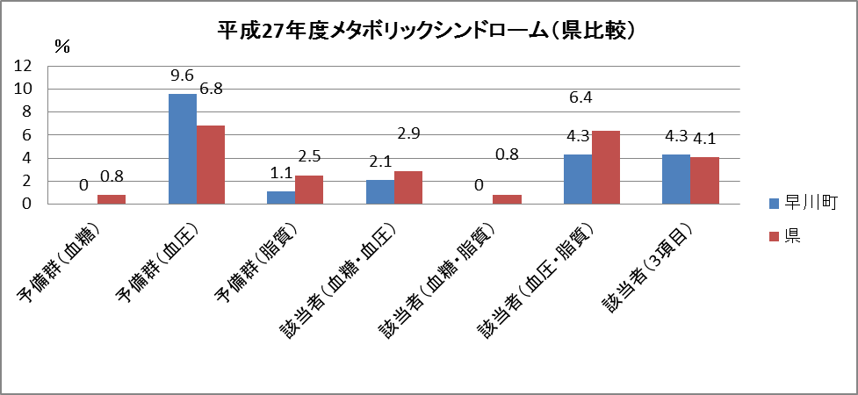　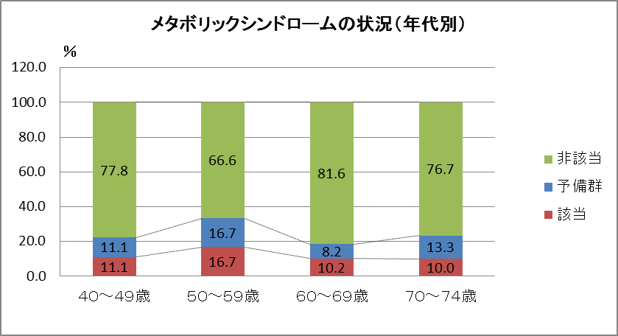

（出典：KDBシステム）

（５）生活習慣の状況

　平成２７年度の健診時の問診結果による生活習慣の状況をみると、県に比べ、「喫煙」、「１年間で体重増減３㎏以上」、「１日１時間以上運動なし」の割合が高く、「睡眠不足」、「歩行速度が遅い」と答えた人は県より少ない。全体では「１回３０分以上運動習慣なし」が高くなっている。

（出典：KDBシステム）

（６）食習慣の状況

　食習慣をみると、「飲酒しない」人の割合が高いが、県と比較して「週３回以上就寝前２時間以内に夕食をとっている」人が多い。

（出典：KDBシステム）

**５．生活習慣病の現状**

（１）生活習慣病の割合

　レセプトによる被保険者の生活習慣病の割合は、各年度において４０％以上となっており、平成２５年３月と平成２８年３月を比較すると、１．２％上昇している。

※生活習慣病対象者…疾患名が糖尿病、糖尿病性疾患、高血圧、高血圧性疾患、脂質異常症、虚血性心疾患、その他心疾患、脳血管疾患、その他脳疾患の罹患者

（出典：KDBシステム）

（２）生活習慣病対象者の年代別割合

　生活習慣病対象者の割合を、平成２７年３月と平成２８年３月で年代別に比較してみると、５０歳代、６０歳代で増加している他、３０歳代までの割合が高くなっている。

（出典：KDBシステム）

（３）生活習慣病有病者の年代別割合

　平成２８年３月のレセプトから生活習慣病有病者を年代別でみると、４０歳代以上で、糖尿病、高血圧症、脂質異常症の割合が高くなっている。

（出典：KDBシステム）

**６．既存関連事業**

（１）健康づくり

|  |  |  |  |  |
| --- | --- | --- | --- | --- |
| 事業名 | 概要 | 対象 | 事業内容 | 事業評価 |
| 健康相談 | 集落における血圧測定、健康相談 | 一般住民 | 血圧測定  健康相談 | H27年度  27カ所　118回  参加者数695人  平均参加数5.9人 |
| 健康教育 | 集落における健康教育、栄養教室 | 一般住民 | 集落の健康課題に合わせ、健康学習、情報交換、調理実習、話し合い | H27年度  　50回  参加者数516人 |
| 糖尿病教室 | 糖尿病悪化防止 | 健診で糖尿病要医療の人  レセプトで糖尿病治療中の人 | 年1回（予定）  血糖コントロールのための生活について、講義、話し合い等 | H27年度  対象者24人中  参加者4人 |
| 肝疾患教室 | 肝疾患の理解、闘病知識の習得、仲間づくり | 健診で肝機能・脂肪肝要医療の人  慢性肝炎既往歴ありの人 | 年1回実施  講義「ウイルス肝炎と肝細胞がん」  質疑応答  交流会 | H27年度  参加者11人 |
| リハビリ教室 | 介護予防 | 運動器疾患・初期認知症状のある人 | 月2回作業療法士、理学療法士の指導の下、作業・運動療法を実施 | 登録　12人  参加数平均5.9人 |
| 文化・福祉・健康まつり | 健康に関する表彰・健康学習 | 全住民 | 生涯現役高齢者・虫歯のない子・母乳哺育の母等の表彰、健康に関する講演 | 参加者約200人 |
| 事業名 | 概要 | 対象 | 事業内容 | 事業評価 |
| 地区組織活動 | 地区組織を通じて住民と共働し、住民の主体的かつ継続的健康づくりを推進する | 全住民 | 愛育会・食生活改善推進員等 | H27年度会員数  愛育会　67世帯  食生活改善推進員会　　29人 |

【課題】

・健康相談、健康教育の参加者が固定化している。

・青年、壮年の参加が少ない。働き世代へアプローチをする場がない。

・事業間のつながりが整理されていない。

（２）健康診査

|  |  |  |  |  |
| --- | --- | --- | --- | --- |
| 事業名 | 概要 | 対象 | 事業内容 | 事業評価 |
| 特定健診 | 生活習慣病やその危険因子を早期発見し、適切な生活習慣の改善ができるよう栄養や運動などの生活指導へつなげ、治療が必要なものについては早期に医療に結び付け、疾病の予防や悪化防止を図る | ４０歳～７４歳の国民健康保険加入者（２０歳～３９歳は希望者） | 町内４会場にて実施 | 特定健診受診率  H27年度  46.3％ |
| 特定保健指導 | 対象者自身が健診結果を理解して体の変化に気づき、生活習慣を振り返り、改善するための行動目標を設定する。自らが実践できるよう支援することにより自分の健康に関するセルフケアが出来るようになる | 特定健診（４０歳～７４歳）のうち、特定保健指導（積極的支援及び動機付け支援）の対象になった方 | 特定保健指導の対象者に対して、保健師が特定保健指導を実施する | 特定保健指導実施率  H27年度  積極的支援  20.0％  動機付け支援  50.0％ |
| 事業名 | 概要 | 対象 | 事業内容 | 事業評価 |
| がん検診 | がんの早期発見、早期治療のため検診を実施 | ２０歳以上の全住民 | 特定健診と同日実施 | がん検診受診率  胃がん5.7％  肺がん  ﾚﾝﾄｹﾞﾝ51.6％  喀痰　5.3％  大腸がん17.7％  乳がん　21.2％  腹部ｴｺｰ23.1％  子宮がん5.3％ |

【課題】

・特定健診については、受診者の利便性を考え、休日実施やがん検診の同時実施を行っているが、受診率が伸びていない。

・特定保健指導については、保健指導を希望しない方が多く、対象者が固定化傾向にある。

（３）医療費削減事業

|  |  |  |  |  |
| --- | --- | --- | --- | --- |
| 事業名 | 概要 | 対象 | 事業内容 | 事業評価 |
| ジェネリック医薬品の普及促進 | ジェネリック医薬品の使用を促進することにより、自己負担額を減らし、医療費の削減を図る | ４０歳～７４歳の被保険者（差額通知）  全世帯（希望カード） | 年２回、ジェネリック医薬品差額通知を対象者に発送。  保険証更新時にジェネリック希望カードを配布 | 差額通知実施件数  H28年度  60件 |

【課題】

　平成２８年度より差額通知を実施。

　差額通知により、ジェネリック医薬品に切り替えた対象者が数件あったが、ジェネリック医薬品に対する理解不足等により切り替えがされないケースもあることから、被保険者に対しジェネリック医薬品への理解を深めるため、更なる普及促進に取り組む必要がある。

**７．早川町の健康課題**

（１）問題点

|  |
| --- |
| 問題点 |
| ①外来医療費（※Ｃ型肝炎新薬によるウイルス肝炎を除く）の４０％近くを糖尿病及び腎不全が占めている。人工透析の患者は件数が少なくても医療費が高額となる。  また、４０歳代から糖尿病の受診件数が増加しており、平成２７年の糖尿病受診率は４．２１％と県内で３番目に高く、県平均３．３８％を上回っている。 |
| ②特定健診受診率が低下傾向にある。特に４０歳～５９歳の受診率が３１．９％と低い状況にある。未受診の理由について把握できていない。 |
| ③喫煙の割合、１日１時間以上の運動なし、１年で３㎏体重増減あり、就寝前２時間に週３回以上夕食を摂る人の割合が県平均より高く、中性脂肪、血圧、LDLコレステロールの有所見率が高い。 |

（２）目標

|  |
| --- |
| 目標 |
| ①糖尿病による新規透析導入者を０人にする。 |
| ②４０歳～５９歳の特定健診受診率を５％アップする。 |
| ③生活習慣を前年度より改善する。 |

（３）取り組み

|  |
| --- |
| 取り組み |
| ①糖尿病の発症及び悪化予防  ・予備群→早期介入　・要医療→受診勧奨　・治療中→コントロール不良者への保健指導 |
| ②特定健診の啓発及び受診勧奨  ・未受診者に対し、アンケートによるニーズ調査及び啓発を行う。  ・４０歳～５９歳未受診者に受診勧奨通知を発送し、申し込みのない者に電話にて受診勧奨を行う。 |
| ③生活習慣病予防啓発  ・健診問診票から生活習慣の特徴を整理し、実態や改善ポイントを広報等で周知する。 |

**８．今後取り組む保健事業**

【対策内容】（１）糖尿病対策

|  |  |
| --- | --- |
| 目標 | 糖尿病による新規透析導入者を０人にする。 |
| 対象者 | 健診結果において「糖尿病」で要指導・要医療の者及び治療中の者 |
| 内容および実施時期 | 平成２９年３月  ・平成２８年度の健診結果により、  糖尿病要医療の人の治療状況確認  腎機能要医療の人の受診状況確認  ４月～５月  ・レセプトで糖尿病治療中の人のリストアップ  　コントロール状況の確認及びコントロール不良の人に関しての情報収集  ・医療機関未受診の人に受診勧奨  ６月  ・コントロール不良の人への介入方法を検討。検討結果に応じて、病院連携、教室開催、個別保健指導等を実施 |
| 評価 | ・糖尿病からの新規透析導入者数  ・要医療で未受診の人の数（目標値０人）  ・糖尿病治療者のリスト完成（コントロール状況確認が出来た人数、出来ない人の理由の把握等）  ・介入の必要性が明確になったか。また、必要性に応じ対応が出来たか |

【対策内容】（２）特定健診受診率向上対策

|  |  |
| --- | --- |
| 目標 | ４０歳から５９歳の特定健診受診率を５％アップする。 |
| 対象者 | ４０歳から５９歳の国民健康保険被保険者 |
| 内容および実施時期 | ４月  ・前年度健診未受診者に健診の啓発と未受診理由等把握するためのアンケート調査を実施  ５月～６月  ・健診申込書の送付時に４０歳から５９歳の健診未受診者にアンケート回答に合わせた勧奨通知を同封する  ６月～７月  ・申し込みのない方に対して電話にて受診勧奨を行う |
| 評価 | 平成３０年３月までの受診状況の確認 |

【対策内容】（３）生活習慣病予防対策

|  |  |
| --- | --- |
| 目標 | 生活習慣を前年度より改善する |
| 対象者 | ２０歳から７４歳の健診受診者 |
| 内容および実施時期 | ４月  ・平成２８年度健診結果の問診から、生活習慣病を悪化させている当町に特徴的な生活習慣を明確にする  ５月  ・広報「保健の窓」で分析状況と対策について町民に知らせる  １０月  ・平成２９年度健診結果の問診と平成２８年度健診結果の問診を比較し、状況を分析  １１月～  ・広報「保健の窓」で比較分析した結果等の公表をする  ・健診結果と問診との関連性を確認し、改善に向けた取組を検討 |
| 評価 | ・平成３０年度健診問診結果 |

**９．その他**

（１）計画の評価・見直し

PDCAサイクルに沿って評価を行い、必要に応じて事業内容等の見直しを行います。評価や見直しについては、国保事業課、保健部門等連携を図りながら、共通認識を持ち課題解決に取り組みます。

（２）個人情報の取扱い

　個人情報の取扱いは、早川町個人情報保護条例に基づき管理します。

（３）計画の公表・周知

　策定した計画については、国民健康保険法の指針に基づき、町のホームページ等に掲載し周知を図ります。